我怎麼了？上課情形
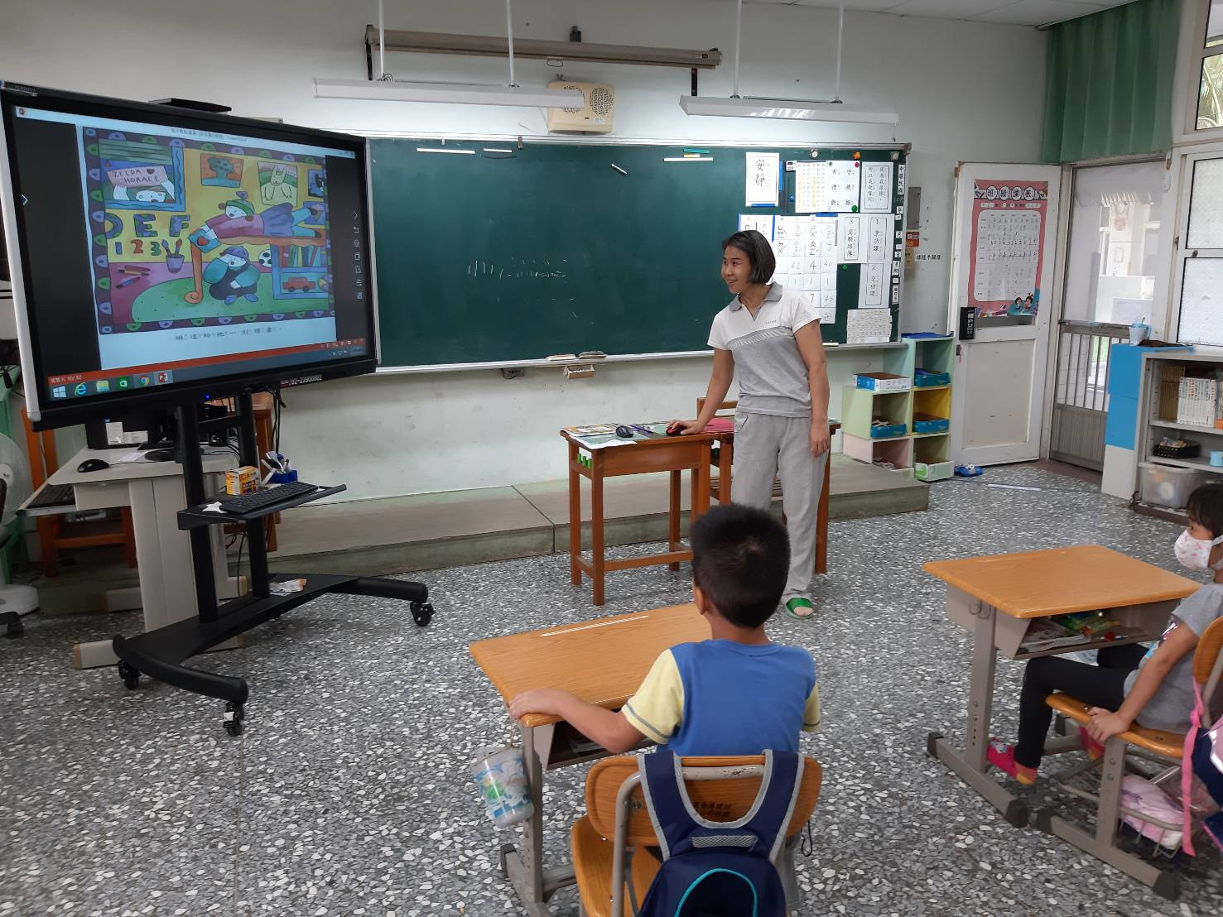 | 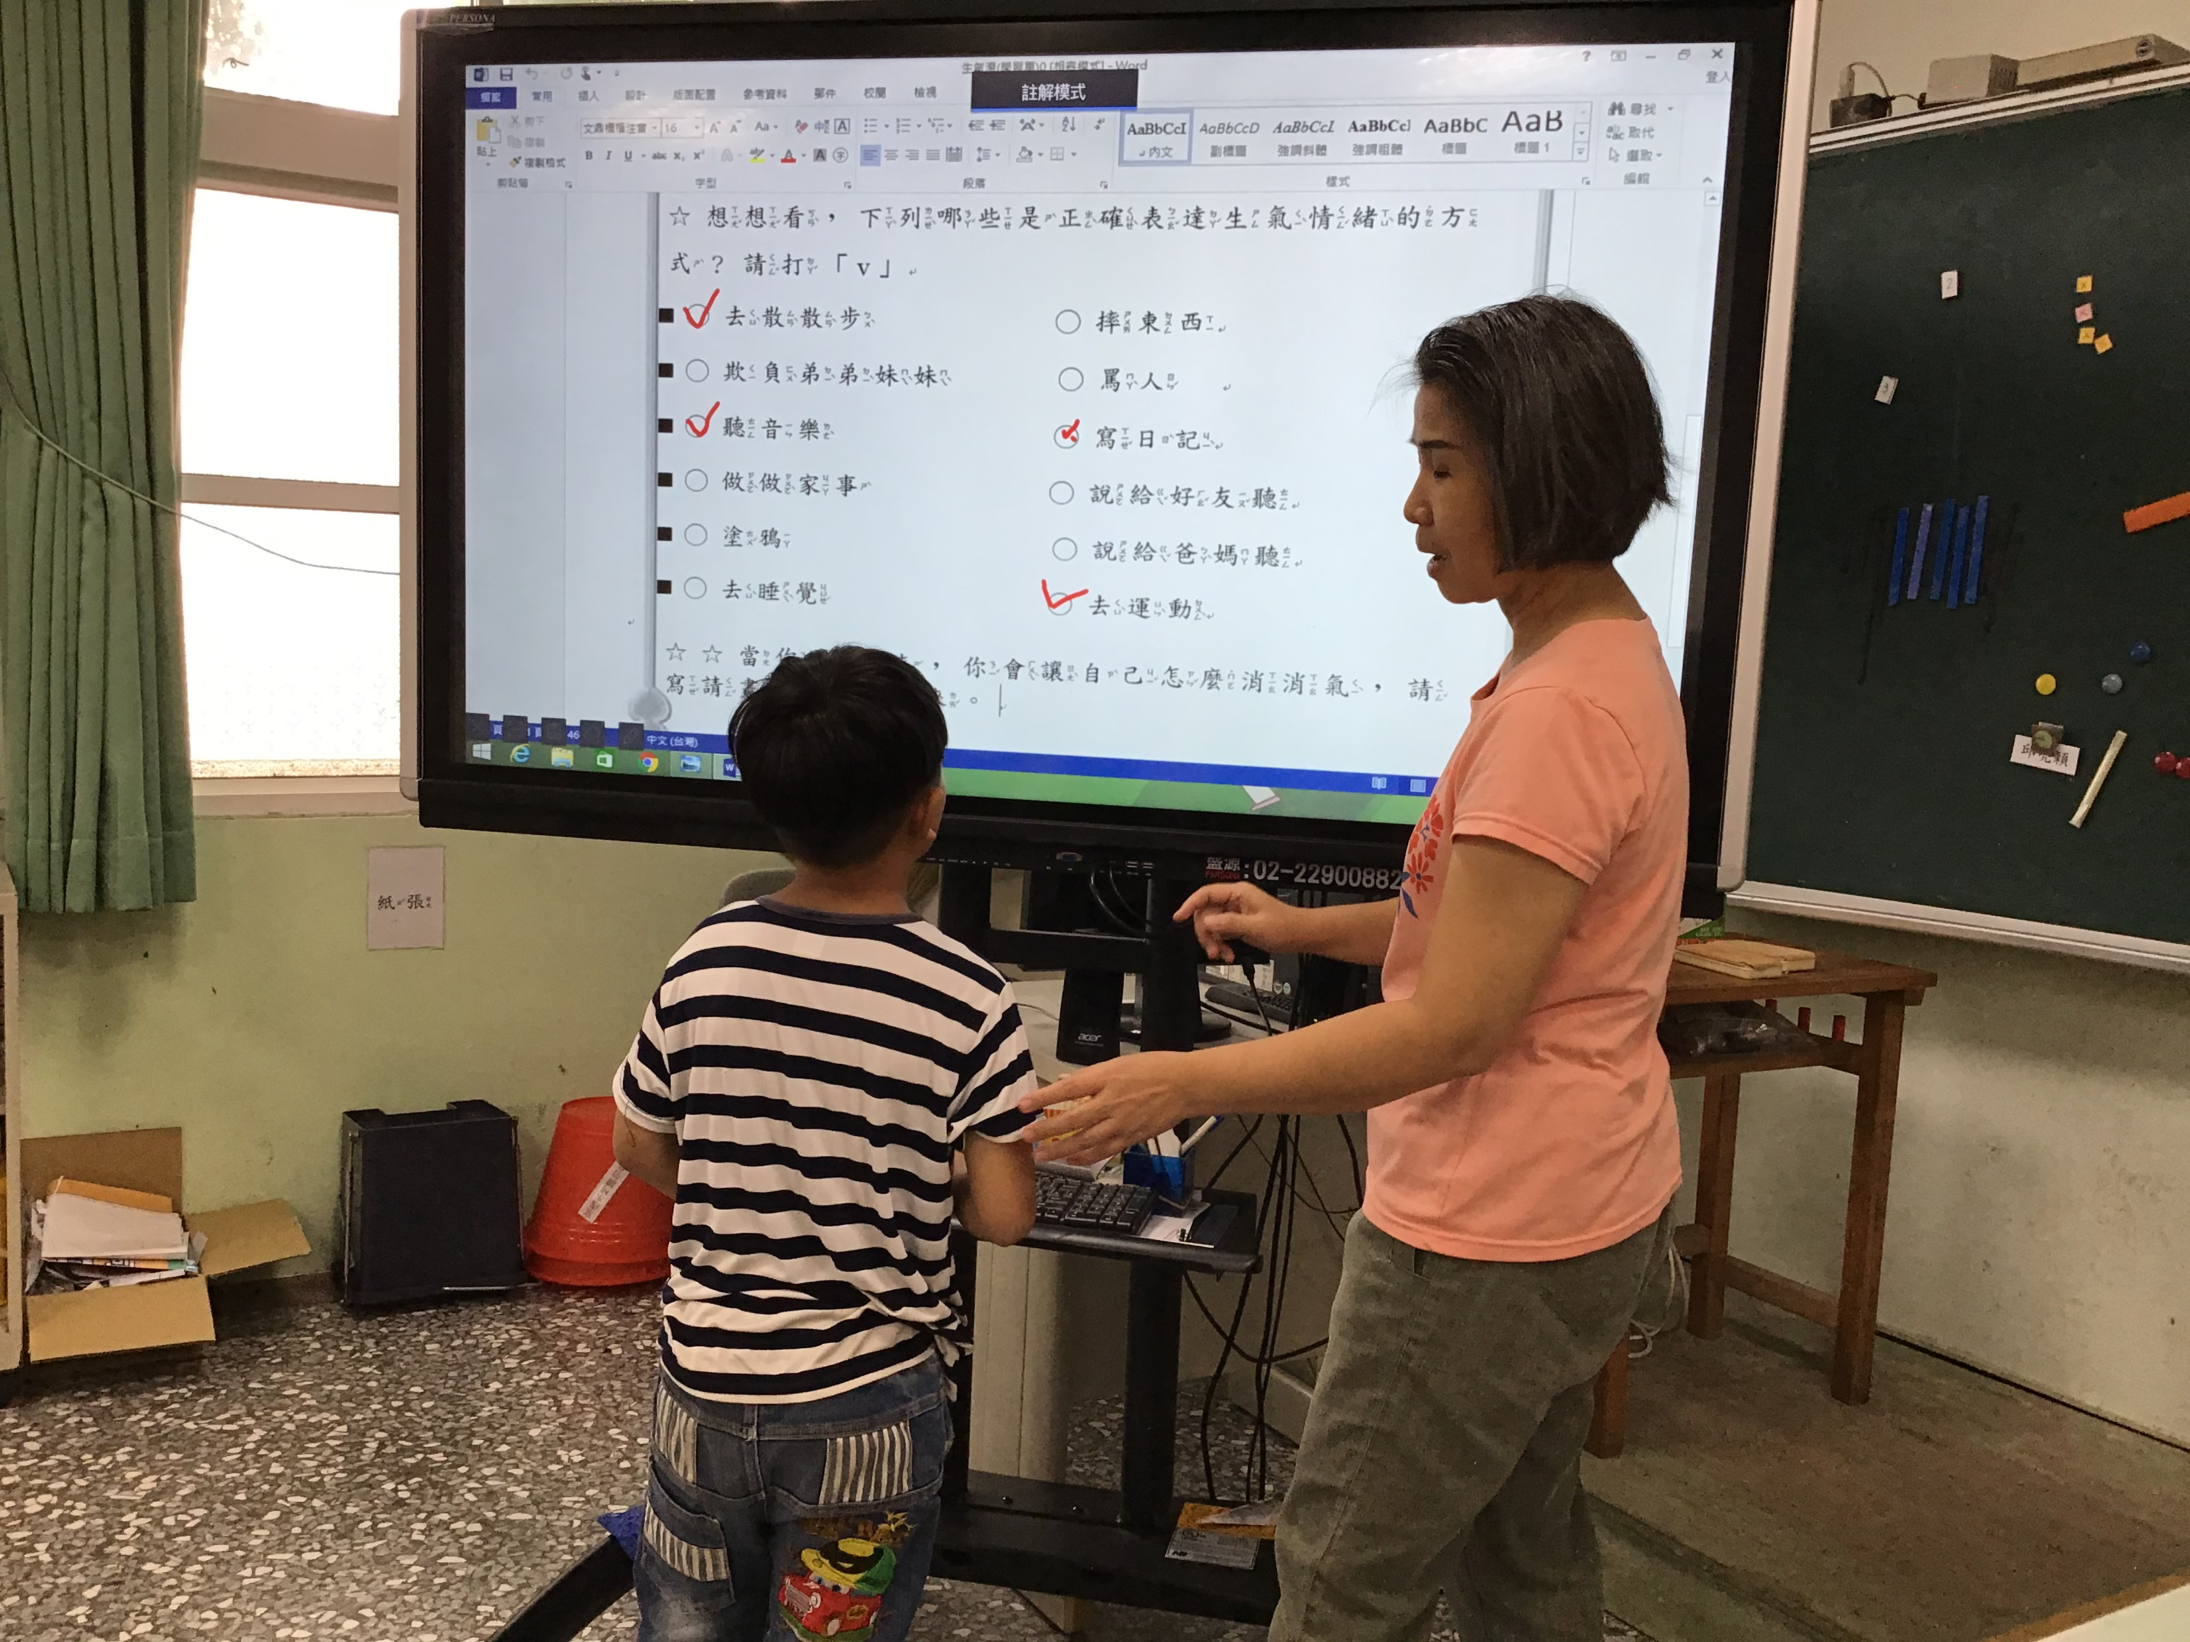
上課說明:生氣湯繪本教學 。 | 上課說明:學習單教學。
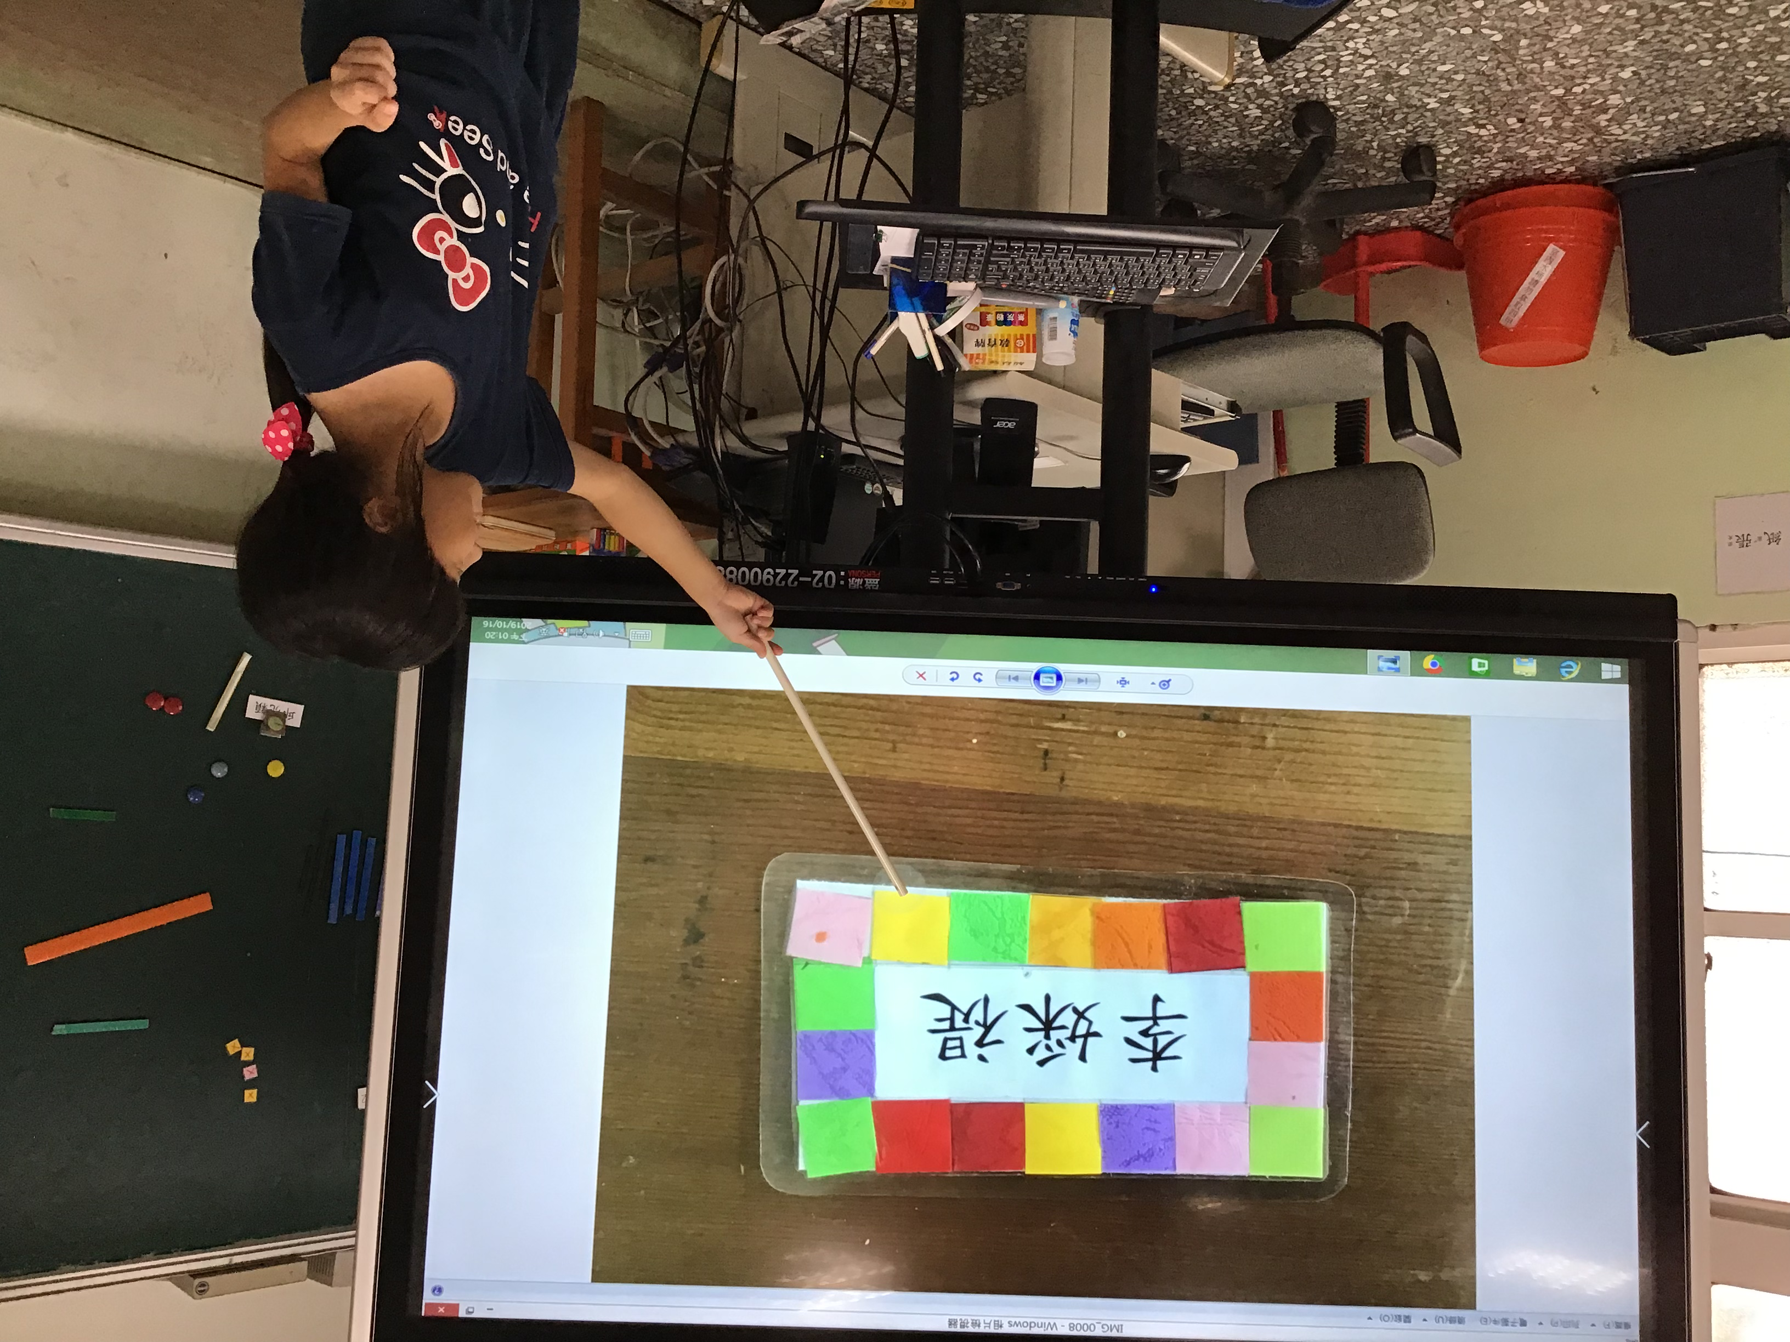 | 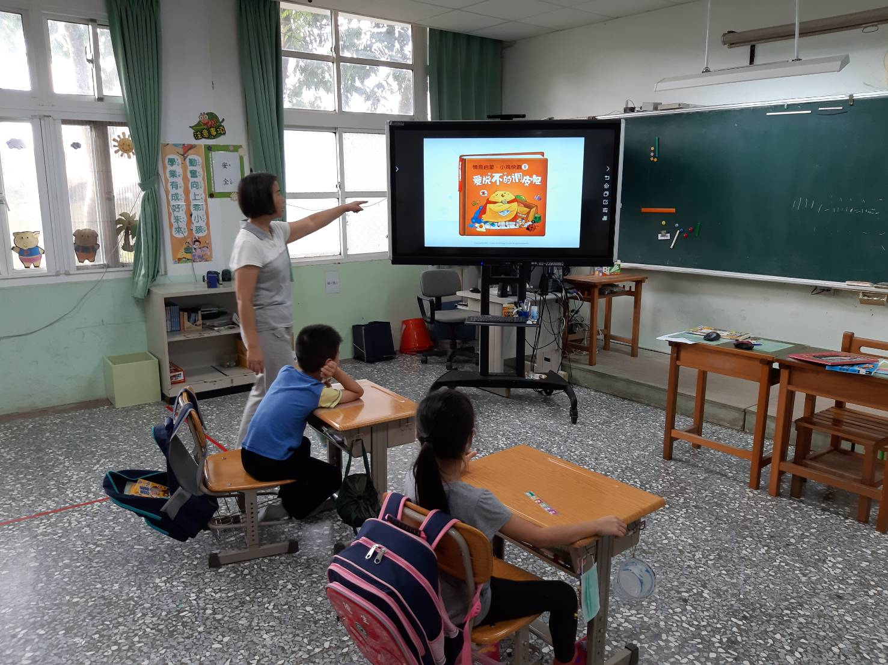
上課說明: 情緒顏色單完成後發表。 | 上課說明: 觀看愛說不的調皮鬼動畫。

